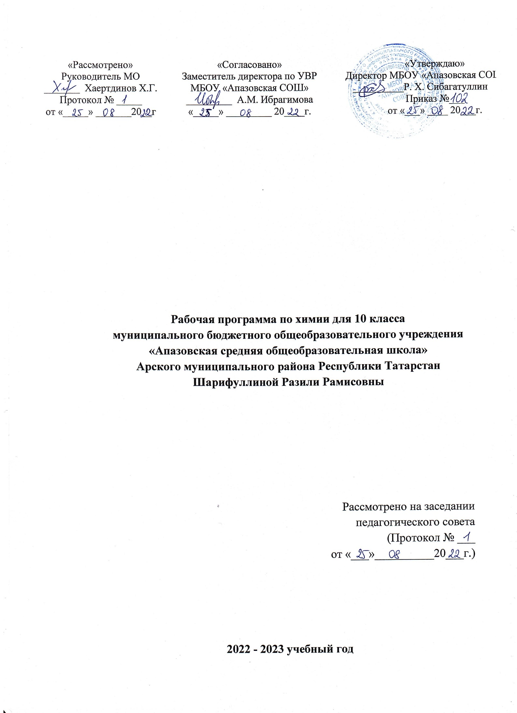

Планируемые результаты изучения учебного предмета
Личностные результаты
- Формирование чувства гордости за российскую химическую науку.
- Воспитание ответственное отношения к природе, осознание необходимости защиты окружающей среды, стремление к здоровому образу жизни.
- Подготовка к осознанному выбору индивидуальной образовательной или профессиональной траектории.
- Формирование мировоззрения, соответствующего современному уровню развития науки и общественной практики, основанного на диалоге культур, а также различных форм общественного сознания, осознание своего места в поликультурном мире;
- Формирование основ саморазвития и самовоспитания в соответствии с общечеловеческими ценностями и идеалами гражданского общества; готовность и способность к самостоятельной, творческой и ответственной деятельности;
- Толерантное сознание и поведение в поликультурном мире, готовность и способность вести диалог с другими людьми, достигать в нём взаимопонимания, находить общие цели и сотрудничать для их достижения;
- Навыки сотрудничества со сверстниками, детьми младшего возраста, взрослыми в образовательной, общественно полезной, учебно-исследовательской, проектной и других видах деятельности;
- Нравственное сознание и поведение на основе усвоения общечеловеческих ценностей;
- Готовность и способность к образованию, в том числе самообразованию, на протяжении всей жизни; сознательное отношение к непрерывному образованию как условию успешной профессиональной и общественной деятельности;
- Эстетическое отношение к миру, включая эстетику быта, научного и технического творчества, спорта, общественных отношений;
- Принятие и реализация ценностей здорового и безопасного образа жизни, потребности в физическом самосовершенствовании, занятиях спортивно-оздоровительной деятельностью, неприятие вредных привычек: курения, употребления алкоголя, наркотиков
- Бережное, ответственное и компетентное отношение к физическому и психологическому здоровью, как собственному, так и других людей, умение оказывать первую помощь;
- Осознанный выбор будущей профессии и возможностей реализации собственных жизненных планов; отношение к профессиональной деятельности как возможности участия в решении личных, общественных, государственных, общенациональных проблем;
- Формирование экологического мышления, понимания влияния социально-экономических процессов на состояние природной и социальной среды; приобретение опыта эколого-направленной деятельности.

Метапредметные результаты
— использование умений и навыков различных видов познавательной деятельности, применение основных методов познания (системно-информационный анализ, наблюдение, измерение, проведение эксперимента, моделирование, исследовательская деятельность) для изучения различных сторон окружающей действительности;
— владение основными интеллектуальными операциями: формулировка гипотезы, анализ и синтез, сравнение и систематизация, обобщение и конкретизация, выявление причинно-следственных связей и поиск аналогов;
— познание объектов окружающего мира от общего через особенное к единичному;
— умение генерировать идеи и определять средства, необходимые для их реализации;
— умение определять цели и задачи деятельности, выбирать средства реализации цели и применять их на практике;
— использование различных источников для получения химической информации, понимание зависимости содержания и формы представления информации от целей коммуникации и адресата;
— умение продуктивно общаться и взаимодействовать в процессе совместной деятельности, учитывать позиции других участников деятельности, эффективно разрешать конфликты;
— готовность и способность к самостоятельной информационно-познавательной деятельности, включая умение ориентироваться в различных источниках информации, критически оценивать и интерпретировать информацию, получаемую из различных источников;
— умение использовать средства информационных и коммуникационных технологий (далее — ИКТ) в решении когнитивных, коммуникативных и организационных задач с соблюдением требований эргономики, техники безопасности, гигиены, ресурсосбережения, правовых и этических норм, норм информационной безопасности;
— владение языковыми средствами, в том числе и языком химии — умение ясно, логично и точно излагать свою точку зрения, использовать адекватные языковые средства, в том числе и символьные (химические знаки, формулы и уравнения).

Предметные результаты
Выпускник на базовом уровне научится:
- раскрывать на примерах роль химии в формировании современной научной картины мира и в практической деятельности результатам освоения человека;
- демонстрировать на примерах взаимосвязь между химией и должны отражать: другими естественными науками;
- раскрывать на примерах положения теории химического строения А.М. Бутлерова;
- понимать физический смысл Периодического закона Д.И. Менделеева и на его основе объяснять зависимость свойств в химических элементов и образованных ими веществ от электронного строения атомов;
- объяснять причины многообразия веществ на основе общих представлений об их составе и строении;
- применять правила систематической международной номенклатуры как средства различения и идентификации веществ по их составу и строению;
- составлять молекулярные и структурные формулы органических веществ как носителей информации о строении вещества, его свойствах и принадлежности к определенному классу соединений;
- характеризовать органические вещества по составу, строению и свойствам, устанавливать причинно-следственные связи между данными характеристиками вещества;
- приводить примеры химических реакций, раскрывающих характерные свойства типичных представителей классов органических веществ с целью их идентификации и объяснения области применения;
- прогнозировать возможность протекания химических реакций на основе знаний о типах химической связи в молекулах реагентов и измерение, эксперимент; их реакционной способности;
- использовать знания о составе, строении и химических свойствах веществ для безопасного применения в практической деятельности;
- приводить примеры практического использования продуктов переработки нефти и природного газа, высокомолекулярных соединений (полиэтилена, синтетического каучука, ацетатного решении практических волокна);
- проводить опыты по распознаванию органических веществ:
глицерина, уксусной кислоты, непредельных жиров, глюкозы, крахмала, белков - в составе пищевых продуктов и косметических средств;
- владеть правилами и приемами безопасной работы с химическими веществами и лабораторным оборудованием;
- устанавливать зависимость скорости химической реакции и смещения химического равновесия от различных факторов с целью определения оптимальных условий протекания химических процессов;
- приводить примеры гидролиза солей в повседневной жизни человека;
- приводить примеры окислительно-восстановительных реакций в природе, производственных процессах и жизнедеятельности организмов;
- приводить примеры химических реакций, раскрывающих общие химические свойства простых веществ - металлов и неметаллов;
- проводить расчеты на нахождение молекулярной формулы углеводорода по продуктам сгорания и по его относительной плотности и массовым долям элементов, входящих в его состав;
- владеть правилами безопасного обращения с едкими, горючими и токсичными веществами, средствами бытовой химии;
- осуществлять поиск химической информации по названиям, идентификаторам, структурным формулам веществ;
- критически оценивать и интерпретировать химическую информацию, содержащуюся в сообщениях средств массовой информации, ресурсах Интернета, научно-популярных статьях с точки зрения естественно-научной корректности в целях выявления ошибочных суждений и формирования собственной позиции;
- представлять пути решения глобальных проблем, стоящих перед человечеством: экологических, энергетических, сырьевых, и роль химии в решении этих проблем.
Выпускник на базовом уровне получит возможность научиться:
- иллюстрировать на примерах становление и эволюцию органической химии как науки на различных исторических этапах ее развития;
- использовать методы научного познания при выполнении проектов и учебно-исследовательских задач по изучению свойств, способов получения и распознавания органических веществ;
- объяснять природу и способы образования химической связи: ковалентной (полярной, неполярной), ионной, металлической, водородной - с целью определения химической активности веществ;
- устанавливать генетическую связь между классами органических веществ для обоснования принципиальной возможности получения органических соединений заданного состава и строения;
- устанавливать взаимосвязи между фактами и теорией, причиной и следствием при анализе проблемных ситуаций и обосновании принимаемых решений на основе химических знаний.

Содержание учебного предмета
Тема 1. Теория химического строения органических соединений (5ч.)
Теория строения органических соединений. Углеродный скелет. Радикалы. ФГ. Гомологический ряд, гомологи. Структурная изомерия. Электронная природа химических связей в органических соединениях. Типы химических связей в молекулах органических соединений. Классификация и номенклатура органических соединений.
Тема 2. Предельные углеводороды (алканы) (5ч.)
Электронное и пространственное строение алканов. Гомологи и изомеры алканов. Получение, свойства и применение ПУ.
Тема 3. Непредельные углеводороды (алкены, алкадиены, алкины) (9ч.)
Электронное и пространственное строение алкенов. Гомологи и изомеры алкенов. Получение, свойства и применение алкенов. Понятие о диеновых углеводородах. Природный каучук. Ацетилен и его гомологи.
Тема 4. Ароматические углеводороды (арены) (3ч.)
Бензол и его гомологи. Свойства бензола и его гомологов.
Тема 5. Природные источники углеводородов (5ч.)
Природный газ. Попутные нефтяные газы.
Тема 6. Спирты и фенолы (4ч.)
Одноатомные предельные спирты. Строение молекул, изомерия, номенклатура. Получение, свойства и применение. Фенолы. Свойства и его применение.
Тема 7. Альдегиды. Кетоны, карбоновые кислоты (6ч.)
Карбонильные соединения – альдегиды и кетоны. Свойства и применение альдегидов. Карбоновые кислоты. Получение, свойства и применение одноосновных предельных карбоновых кислот.
Тема 8. Сложные эфиры. Жиры (3ч.)
Сложные эфиры. Жиры.
Тема 9. Углеводы (5ч.)
Углеводы. Глюкоза. Олигосахариды Сахароза. Крахмал. Целлюлоза.
Тема 10. Азотосодержащие органические соединения (5ч.)
Амины. Аминокислоты. Белки. Понятие об азотосодержащих гетероциклических соединениях. НК.
Тема 11. Химия полимеров (18ч.)
Полимеры-высокомолекулярные соединения.
Демонстрации. Примеры углеводородов в разных агрегатных состояниях (пропан-бутановая смесь в зажигалке, бензин, парафин, асфальт). Получение этилена и ацетилена. Качественные реакции на кратные связи;
Лабораторные опыты. Знакомство с образцами пластмасс, волокон, каучуков (работа с коллекциями). Знакомство с образцами природных углеводородов и продуктами их переработки (работа с коллекциями). Знакомство с образцами пищевых, косметических, биологических и медицинских золей и гелей. Изготовление моделей молекул органических соединений. Обнаружение непредельных соединений в жидких нефтепродуктах и растительном масле. Качественные реакции на альдегиды, многоатомные спирты, крахмал и белки.

Календарно-тематическое планирование
УМК: Г.Е. Рудзитис, Ф.Г. Фельдман, Химия,10 класс
№  п/п | Название темы урока | Кол-во  часов | Дата проведения
№  п/п | Название темы урока | Кол-во  часов | план | Факт
Тема 1. Теория химического строения органических соединений. Природа химических связей |  | 5ч
1 | Формирование органической химии как науки. Теория строения органических соединений | 2ч
2 | Электронная природа химических связей в органических соединениях. Л.Р. №1.«Изготовление моделей. | 1ч
3 | Классификация и номенклатура органических соединений. | 1ч
4 | Практическая работа 1. Качественное определение углерода, водорода и хлора в органических веществах | 1ч
Тема 2. Предельные углеводороды (алканы) |  | 5ч
5 | Углеводороды: алканы. Электронное и пространственное строение, гомологи и изомеры алканов. | 2ч
6 | Получение, свойства и применение алканов. | 1ч
7 | Циклоалканы (циклопарафины) | 2ч
Тема 3. Непредельные углеводороды (алкены, алкадиены, алкины) |  | 9ч
8 | Алкены. Электронное и пространственное строение, гомологи и изомеры алкенов. | 2ч
9 | Этилен. Получение, свойства и применение алкенов. | 2ч
10 | Практическая работа 2. Получение этилена и опыты с ним | 1ч
11 | Алкадиены. Каучук. | 2ч
12 | Алкины. Ацетилен.. | 2ч
Тема 4. Арены |  | 3ч
13 | Углеводороды: арены. Бензол, его гомологи. Свойства бензола и его гомологов. | 3ч
Тема 5. Природные источники углеводородов |  | 5ч
14 | Природные источники углеводородов. Природный газ. Попутные нефтяные газы.  Л.Р. №2«Знакомство с образцами природных УВ и продуктами их переработки». | 2ч
15 | Нефть. | 1ч
16 | Обобщение темы «УВ». Подготовка к контрольной работе №1. | 1ч
Тема 6. Кислородосодержащие соединения. Спирты и фенолы |  | 4ч
17 | Анализ контрольной работы. Одноатомные и многоатомные спирты. | 2ч
18 | Фенолы. | 2ч
Тема 7. Альдегиды, кетоны, карбоновые кислоты |  | 6ч
19 | Кетоны и альдегиды. Л.Р.№3«Качественные реакции на альдегиды». | 2ч
20 | Одноосновные карбоновые кислоты. | 2ч
21 | Практическая работа 3. Получение и свойства карбоновых кислот | 1ч
22 | Практическая работа 4. Решение экспериментальных задач на распознавание органических веществ | 1ч
Тема 8. Сложные эфиры. Жиры |  | 3ч
23 | Кислородосодержащие соединения Сложные эфиры. Жиры. Л.Р.№4.«Обнаружениенепредельных соединений в жидких нефтепродуктах и в растительном масле». | 3ч
Тема 9. Углеводы |  | 5ч
24 | Углеводы. Глюкоза. Сахароза. | 2ч
25 | Крахмал. Целлюлоза. | 2ч
26 | Практическая работа 5. Решение экспериментальных задач на получение и распознавание органических веществ | 1ч
Тема 10. Азотосодержащие органические соединения |  | 5ч
27 | Амины. | 2ч
28 | Аминокислоты. | 2ч
29 | Белки. Понятие об азотосодержащих гетероциклических соединениях. НК.  Л.Р. №5. «Качественные реакции на белки». | 1ч
Тема 11. Химические полимеры |  | 18ч
30 | Полимеры: пластмассы, каучуки, волокна. | 2ч
31 | Практическая работа №6. Распознавание пластмасс и волокон | 1ч
32 | Обобщение знаний о кислородсодержащих и азотсодержащих соединениях. | 1 ч
33 | Химия и здоровье. Лекарства, ферменты, витамины, гормоны и минеральные воды. Проблемы, связанные с применением лекарств.  Л.Р. №6.«Знакомство с образцами лекарственных препаратов из домашней аптечки». | 3ч
34 | Химия в повседневной жизни. Моющие и чистящие средства. Правила безопасной работы со средствами бытовой химии. Бытовая химическая грамотность. Химические вещества как строительные и поделочные материалы. Вещества, используемые в полиграфии, живописи, скульптуре, архитектуре. Подготовка к итоговой контрольной работе.  Л.Р. №7.«Знакомство с образцами моющих и чистящих средств. Изучение инструкций по их составу и применению». | 5ч
35 | Итоговая контрольная работа по курсу органической химии. | 1ч
36 | Анализ контрольной работы. Общие представления о промышленных способах получения химических веществ на примере серной кислоты. | 2ч
37 | Химическое загрязнение окружающей среды и его последствия. | 2ч
38 | Обобщение знаний по курсу органической химии | 1ч

